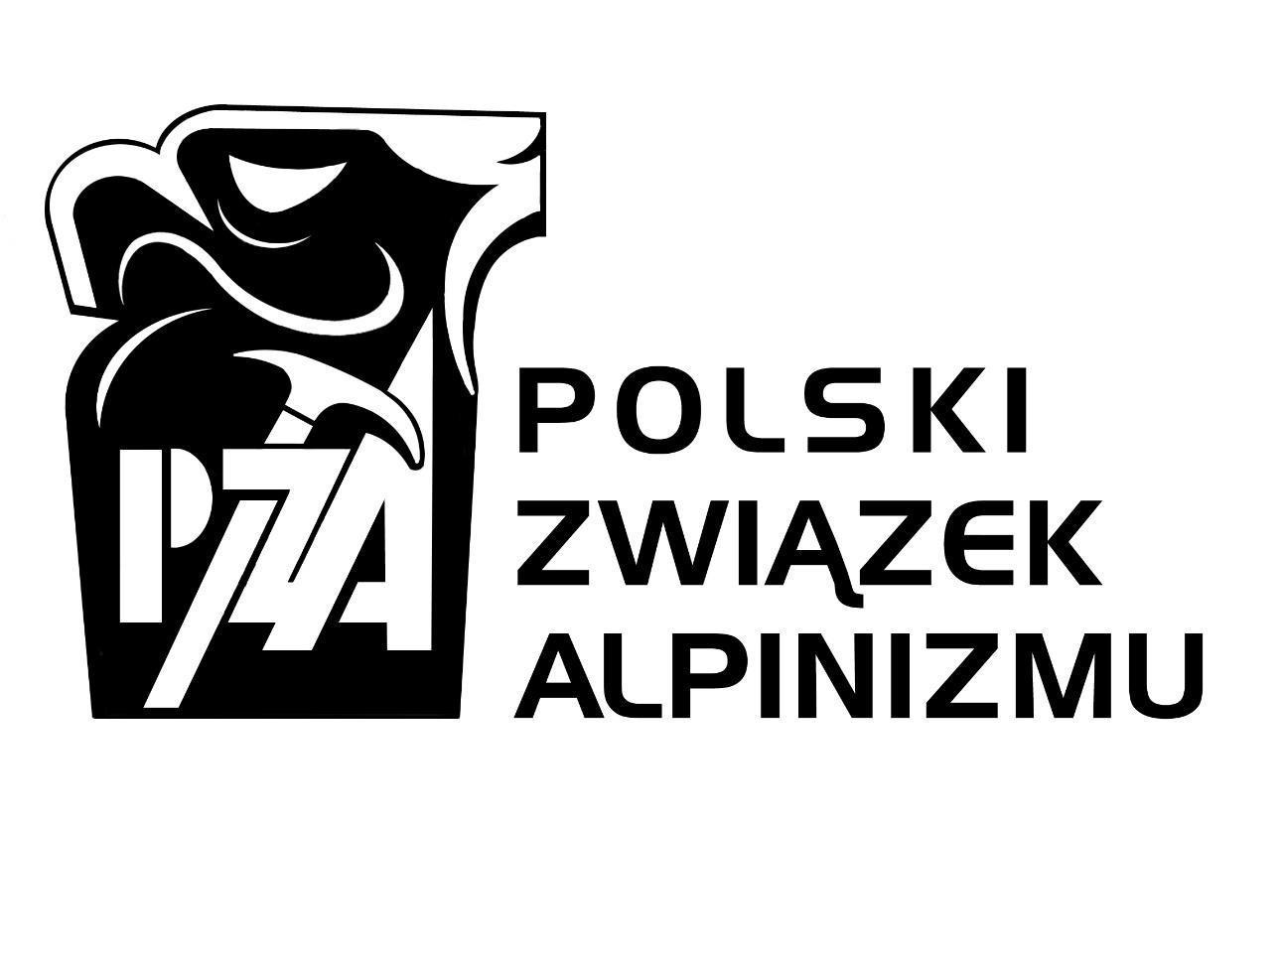
Program przygotowań
do Igrzysk Olimpijskich
w Narciarstwie Wysokogórskim
w Mediolanie 2026 rok
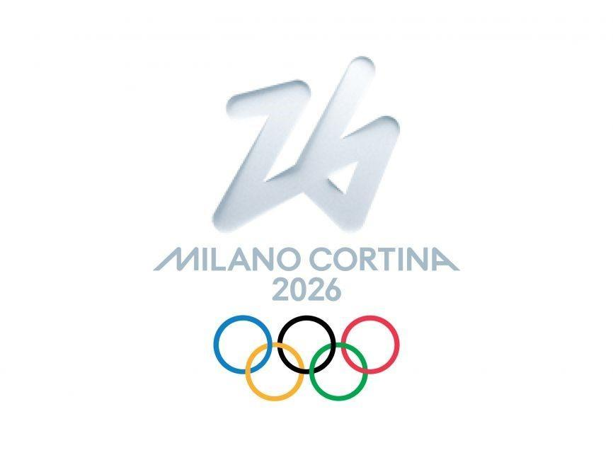
Spis treści:
- Wstęp
- Analiza SWOT
- System kwalifikacji olimpijskiej
- Cel
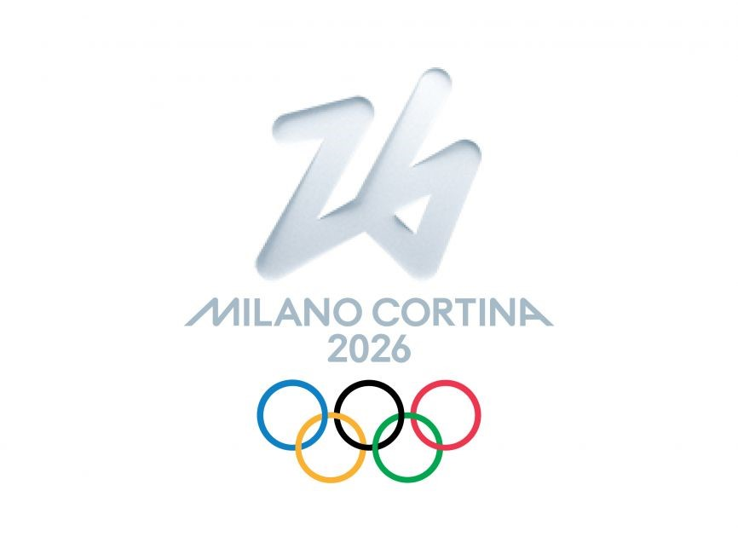
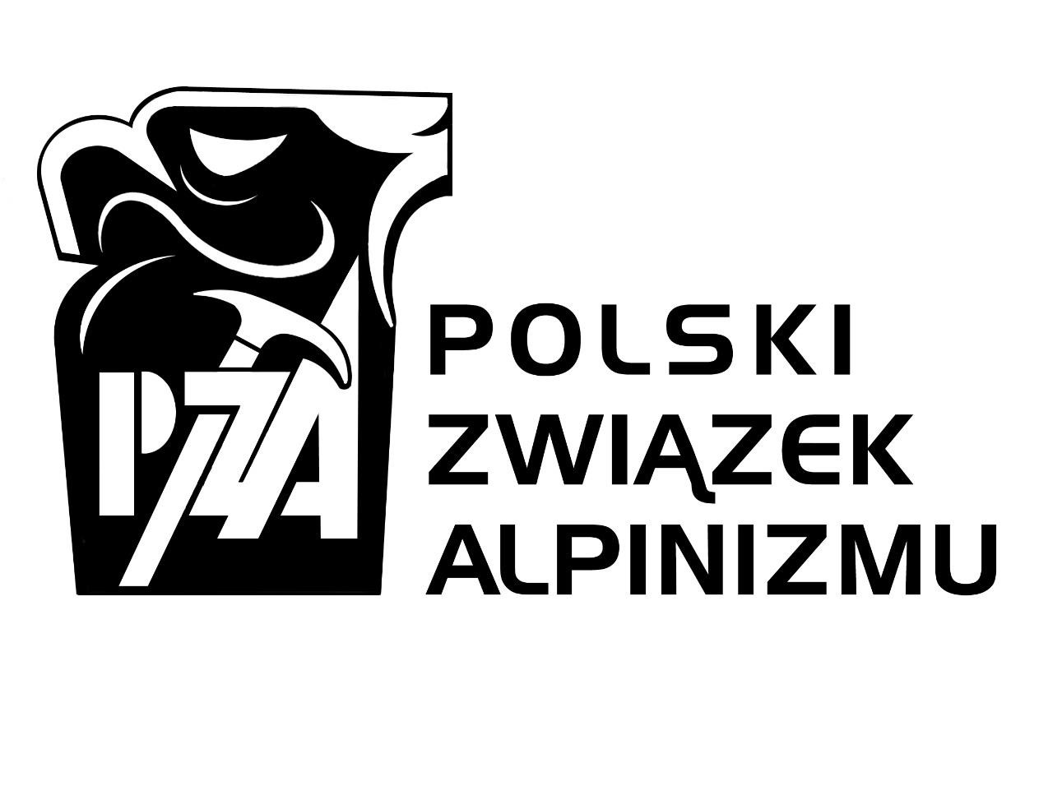
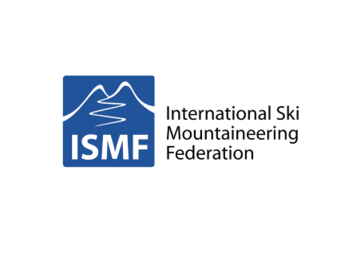
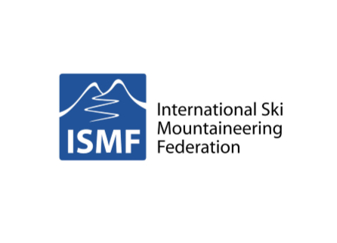
- Główne założenia programu

- Podsumowanie

1. Wstęp
Do programu Igrzysk Olimpijskich 2026, które odbędą się we Włoszech, włączono narciarstwo wysokogórskie. Decyzja zapadła 20 lipca 2021 roku na 138. sesji Międzynarodowego Komitetu Olimpijskiego Narciarstwo Wysokogórskie pojawi się w 2026 roku. MKOL planuje że wśród rozgrywanych konkurencji będą: sprinty -jako konkurencja indywidualna oraz sztafeta mieszana. Planowany jest start 36 zawodników – 18 kobiety i 18 mężczyzn .Razem daje to 3 konkurencje medalowe:
- sprint kobiet
- sprint mężczyzn
- sztafeta mieszana

4 letni plan szkolenia kadry narodowej zakłada długofalowe przygotowanie do Igrzysk Olimpijskich w Mediolanie w 2026 r oraz Mistrzostw Świata 2025 i Europy 2024, 2026. Najważniejszymi zawodami aktualnego sezonu będą zawody Pucharu Świata w grudniu 2025 (ostatni etap zdobywania kwalifikacji olimpijskiej) oraz Igrzyska Olimpijskie 2026..

2. Analiza SWOT
- Mocne strony:
Narciarstwo wysokogórskie to dyscyplina, składającą się z 4 konkurencji, w tym 2 olimpijskich - sprintu i sztafety mieszanej. Te dwie konkurencje sprawiają, że dyscyplina ta jest bardzo widowiskowym sportem, który gromadzić będzie dużą publiczność – szczególnie w Europie.
Wejście narciarstwa wysokogórskiego do programu ZIO 2026 przyciąga zawodników z innych dyscyplin wytrzymałościowych np. biathlon, biegi górskie, triathlon itp.
Praktycznie wszyscy producenci sprzętu narciarskiego mają w swojej ofercie sprzęt zawodniczy.

- Słabe strony:
W klubach zrzeszonych w PZA brak jest obecnie struktur prowadzących szkolenie młodzieżowe, proces szkolenia opiera się o szkolenie centralne FRKF. Dyscyplina jako sport olimpijski jest ciągle mało rozpoznawalna co ma także negatywny wpływ na frekwencję na zawodach.
Sprzęt do zawodniczego uprawiania narciarstwa wysokogórskiego jest bardzo kosztowny, skompletowanie całego wyposażenia do startów to koszt przynajmniej kilkunastu tysięcy złotych co jest często barierą zaporową w przypadku nowych, a zwłaszcza młodych zawodników.

- Szanse:
Szansą na rozwój jest zarówno wzrost poziomu sportowego i pojawiające się od 3 sezonów wyniki naszej topowej zawodniczki Iwony Januszyk – finał w sprintach na Mistrzostwach Europy czy wysokie miejsce w klasyfikacji generalnej PŚ, oraz 3 miejsce w długodystansowych Mistrzostwach Świata. Na pewno zaletą jest podział grup szkoleniowych na olimpijską, młodzieżową i nie olimpijską co pozwala szkolić większą liczbę zawodników, zwiększyć liczbę startów zagranicznych, przekazać więcej środków na sprzęt. Związek prowadzi rozmowy ze sponsorem strategicznym, co pozwoliłoby na znaczne poprawienie warunków szkoleniowych i popularyzację dyscypliny zwłaszcza wśród młodzieży. Zdobyta kwalifikacja olimpijska przez zespół sztafetowy Januszyk/Elantkowski przyczyni się do popularyzacji dyscypliny w kraju a jej obecność na ZIO 2026 do popularyzacji na świecie.

Zagrożenia:
Na chwilę obecną mamy narciarstwo wysokogórskie w programie ZIO 2026. Nie jest pewne że na ZIO 2030 również wejdziemy do programu Igrzysk, planowanie długofalowa, zwłaszcza w kontekście przyszłości zawodniczej/zawodowej zawodników, jest utrudnione i nie daje stuprocentowej stabilności zarówno materialnej jak i psychicznej.

3. System kwalifikacji na Igrzyska Olimpijskie Milano Cortina 2026
System kwalifikacji olimpijskiej zakłada:
- liczba miejsc przyznawana krajom a nie imiennie zawodnikom,
- maksymalna liczba miejsc dla kraju to dwóch zawodników dla każdej płci,
- powołani sportowcy muszą posiadać aktualną licencję zawodnika ISMF w roku IO, oraz spełniać wymagane kryteria wiekowe, medyczne i antydopingowe.
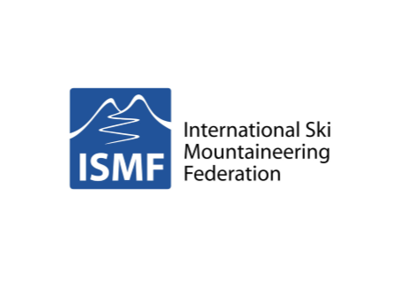
- dystrybucja miejsc odbywa się zgodnie z systemem kwalifikacji dostępnym tu:
https://stillmed.olympics.com/media/Documents/Olympic-Games/Milano-Cortina-2026/qualification-system/Qualification-System-for-Ski-Mountaineering.pdf

W skrócie:
D1 - 1W, 1M dla organizatora = 2
D2 - 2W, 2M dla Mistrzów i Wicemistrzów Świata w sztafecie mieszanej 2025 = 4
D3 - 4W, 4M, kwota kontynentalna jeśli kontynent nie posiada licencji ISMF, to przechodzi do puli ogólnej (to dobrze dla Polski) = 8
D4 - 5W, 5M dla miejsc z rankingu olimpijskiego sztafet mieszanych = 10
D5 - 2W, 2M dla Mistrzów i Wicemistrzów Świata w sprincie 2025 = 4
D6 - 4W, 4M dla miejsc z rankingu olimpijskiego sprintów.
Należy pamiętać o maksymalnej liczbie miejsc dla kraju, która wynosi 2 W i 2M, zatem zawodnicy i sztafety, które dublują wynik w rankingu olimpijskim, nie są brane pod uwagę.
Okres uzyskiwania kwalifikacji trwa od grudnia 2024 do drugnia 2025 y obejmuje wszystkie edycje Pucharu Świata 2025, pierwsza edycję Pucharu Świata 2026 oraz Mistrzostwa Świata.

4. CEL
Głównym celem Związku w realizacji przygotowań do Igrzysk Olimpijskich Mediolan 2026 jest podnoszenie poziomu sportowego obecnej grupy szkolenia olimpijskiego, zdobycie kwalifikacji olimpijskiej oraz budowa szerokiej kadry zawodniczej i szkoleniowej. Związek będzie zapewniał warunki do podnoszenia poziomu sportowego zawodników, oraz zawodniczek w konkurencjach olimpijskich, jak również będzie dbał o podniesienie poziomu szkolenia sportowego. Związek deklaruje współpracę z instytucjami działającym w obszarze sportu, takimi jak Ministerstwo Sportu i Turystyki, Polski Komitet Olimpijski, Instytut Sportu, Międzynarodowa Federacja Narciarstwa Wysokogórskiego oraz innymi podmiotami, które wyrażą takie zainteresowanie.
Należy zaznaczyć że w szerokiej kadrze mogą znaleźć się zawodnicy wszechstronni i młodzi (nie wiemy czy i jakie konkurencje naszej dyscypliny zostaną włączone do ZIO 2030). Natomiast kadra olimpijska w chwili obecnej wymaga szkolenia specjalistycznego do sprintów i sztafet w związku z tym, że tylko te konkurencje zostały włączone do ZIO 2026.

5. GŁÓWNE ZAŁOŻENIA PROGRAMU
Do Igrzysk Olimpijskich w Mediolanie 2026 Związek będzie koncentrować się na zabezpieczeniu odpowiednich warunków szkolenia aby osiągnąć jak najwyższe wyniki sportowe i kwalifikację olimpijską. Drugim zadaniem będzie budowanie szerokiej kadry zawodników i trenerów w konkurencjach rozgrywanych na igrzyskach. W końcowej fazie Po uzyskaniu kwalifikacji Związek będzie wspierał dążenia do osiągnięcia przez tych zawodników optymalnej dyspozycji podczas Igrzysk olimpijskich. Zawodnicy powołani do szkolenia olimpijskiego zobowiązują się do realizacji planu szkoleniowego na dany rok opracowanego i zatwierdzonego przez Związek.
Cykl 2026 zbudowany będzie w oparciu o kalendarz zawodów międzynarodowych ISMF, oraz z wyznaczonym celem głównym, którym będą ZIO 2026 oraz Mistrzostwa Europy 2026.
Roczny program szkolenia podzielony będzie na 4 okresy z podziałem na poszczególne cykle:
- okres przejściowy – roztrenowanie - maj 2025
- okres przygotowawczy – czerwiec - listopad 2025
- okres startowy - grudzień 2025 – kwiecień 2026
- BPS (okres 8 tygodniowy z jednym lub dwoma testami sprawdzającymi) przed ZIO 2026
W trakcie procesu treningowego będą przeprowadzone badania wydolnościowe w celu:
- określenia aktualnego stanu wydolnościowego zawodników,
- określenia skuteczności i kierunku zastosowanego bodźca,
- określenia modelu fizjologicznego zawodów dla poszczególnych zawodników
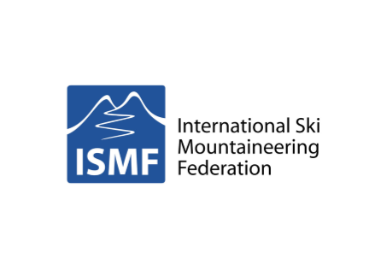
- kontroli bieżąca procesu treningowego,

- monitoring BPS,

SEZON 2025/2026
Cele organizacyjne:
Dla zakwalifikowanych zawodników musimy stworzyć jak najlepszy indywidualny system całorocznego szkolenia, poprzez wsparcie finansowe, stypendia i stałą opiekę sztabu szkoleniowego w tym psychologa, fizjoterapeutę i dietetyka.
Zawodnicy zakwalifikowani do ZIO 2026 powinni mieć możliwość trenowania na wysokości z możliwością wykonywania jakościowo najlepszych jednostek treningowych.

Cele szkoleniowe:
Głównym zadaniem będzie koncentracja na przygotowaniach do Igrzysk Olimpijskich. Odpowiednio sterować intensywnością obciążeń aby uzyskać optymalną dyspozycję podczas Igrzysk Olimpijskich.

Cele Sportowe:
- kwalifikacja olimpijska w sztafecie mieszanej

SEZON 2026
Cele organizacyjne:
Wyjazd na ZIO 2026 zawodników i sztabu szkoleniowego we współpracy z PKOL
Zakładamy dalszy wzrost popularności dyscypliny po Igrzyskach Zimowych w Mediolanie niezależnie od wyniku sportowego.
Ważne będzie utrzymanie na „olimpijskim” poziomie procesu szkolenia, sztabu szkoleniowego systemu wsparcia dla zawodników z potencjałem na kolejne ZIO 2030. Ważnym elementem będzie praca z młodszymi grupami.

Cele szkoleniowe:
Po Igrzyskach w Mediolanie skoncentrujemy się na najbliższych celach takich jak Mistrzostwa Europy oraz startach w całym cyklu Pucharu Świata.
Po zakończeniu sezonu startowego 2025/2026 nastąpi analiza SWOT procesu przygotowań do ZIO 2026 i na jej podstawie będziemy podejmować decyzje o szkoleniu do ZIO w 2030 roku.

Cele Sportowe:
- miejsca 1-8 w sztafecie mieszanej podczas ZIO 2026
- miejsca 1-8 w sprincie kobiet podczas ZIO 2026
- miejsca 1-8 podczas ME w sztafecie mieszanej

6. PODSUMOWANIE
Sprint i sztafeta mieszana to dość nowe konkurencje, stworzone na potrzeby Igrzysk Olimpijskich.
W Polsce w tych konkurencja specjalizuje się bardzo wąskie grono zawodników, a pozostali nie są nimi zainteresowani z uwagi na ich “mało górski” charakter. Obie konkurencje postrzegane są raczej jako skimo fitness niż narciarstwo wysokogórskie. PZA, podobnie jak federacje na całym świecie, stoi przed zadaniem zapewnienia optymalnych warunków przygotowań do Zimowej Olimpiady 2026 w nowych konkurencji oraz ich popularyzacji w kraju. Organizacja przygotowań oparta jest na realnych możliwościach Związku i w oparciu o regulaminy i kryteria określone dla powołania zawodników do kadry objętej niniejszym Programem. Organizacja szkolenia uwzględnia zdobycie kwalifikacji olimpijskiej przez najlepszych zawodników oraz wyjazd na ZIO w lutym 2026.

